Défi lecture - L’Ogre-Doux Équipe ..........................

Épreuve 1
Mots croisés

Retrouvez les dix mots en rapport avec le livre, grâce aux définitions proposées.

1 - Nom de l’inspecteur de police.  2 - Animal volé par Jaune d’Œuf.  3 - Nom d’un des deux bandits.  4 - Ce que réclame les bandits en échange des otages.  5 - Ce qui est rongé par un des animaux. | 6 - Endroit où sont ligotés les enfants.  7 - Frère du narrateur.  8 - Nom d’un des animaux des triplés.  9 - Les animaux des triplés.  10 - Ce que conduit Jaune d’Œuf.

 |  |  |  |  | 6 |  | 2
 |  |  |  |  |  |  |  |  |  |  |  | 5
 |  | 1
 |  |  |  |  |  | 4
 | 9 |  |  |  |  |  |  |  |  | 8
7
 |  |  |  |  | 10
 |  |  |  | 3

1 point par bonne réponse
Bonne(s) réponse(s) | /10 | Point(s) obtenu(s) | /10

Défi lecture - L’Ogre-Doux

Épreuve 1
Mots croisés
Corrigé

Retrouvez les dix mots en rapport avec le livre, grâce aux définitions proposées.

1 - Nom de l’inspecteur de police.  2 - Animal volé par Jaune d’Œuf.  3 - Nom d’un des deux bandits.  4 - Ce que réclame les bandits en échange des otages.  5 - Ce qui est rongé par un des animaux. | 6 - Endroit où sont ligotés les enfants.  7 - Frère du narrateur.  8 - Nom d’un des animaux des triplés.  9 - Les animaux des triplés.  10 - Ce que conduit Jaune d’Œuf.

 |  |  |  |  | 6 |  | 2
 |  |  |  |  | C |  | L |  |  |  |  | 5
 |  | 1 | C | H | A | P | O | M | O | U |  | C
 |  |  |  |  | V |  | U |  |  |  |  | O
 |  |  |  |  | E | 4 | V | O | I | T | U | R | E
 |  |  |  |  |  |  | E |  |  |  |  | D
 | 9 |  |  |  |  |  | T |  |  | 8 |  | E
7 | S | I | L | V | E | R | E |  |  | T
 | O |  |  |  | 10 |  | A |  |  | R
 | U |  |  | 3 | M | O | U | S | T | A | C | H | U
 | R |  |  |  | O |  |  |  |  | C
 | I |  |  |  | T
 | S |  |  |  | O

Défi lecture - L’Ogre-Doux Équipe ..........................

Épreuve 2
Rébus

Retrouvez les mots en rapport avec l’histoire grâce aux rébus.
 |  |  |  |  |  |  | ...................................
 |  |  | 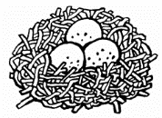 |  | 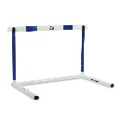 |  | ...................................
 |  |  | 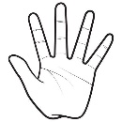 |  | ou |  | ...................................
 |  |  |  | k’ |  |  | ...................................
 | 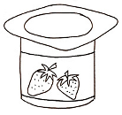 |  | 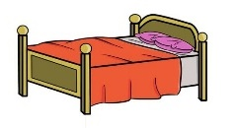 |  | s’ |  | ...................................
 |  |  |  |  | j’ |  | ...................................
 |  |  |  | G |  |  | ...................................
 |  | 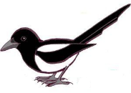 |  |  |  | l’ | ...................................
 |  |  |  |  |  |  | ...................................
 |  |  |  |  |  |  | ...................................

1 point par bonne réponse
Bonne(s) réponse(s) | /10 | Point(s) obtenu(s) | /10
Défi lecture - L’Ogre-Doux
Épreuve 2
Rébus
Corrigé

Retrouvez les mots en rapport avec l’histoire grâce aux rébus.
 |  |  |  |  |  |  | souris
 |  |  |  |  |  |  | panier
 |  |  |  |  | ou |  | chapomou
 |  |  |  | k’ |  |  | banque
 |  |  |  |  | s’ |  | police
 |  |  |  |  | j’ |  | otage
 |  |  |  | G |  |  | ronger
 |  |  |  |  |  | l’ | hôpital
 |  |  |  |  |  |  | papier
 |  |  |  |  |  |  | silvère

Défi lecture - L’Ogre-Doux Équipe ..........................

Épreuve 3
Vrai ou faux

Indiquez si les propositions suivantes sont vraies ou fausses.

Les triplés ont quatre souris. .........................
Bigleux et Moustachu cambriolent une banque. .........................
Jaune d’Œuf conduit une moto. .........................
Mirabelle pense que Chapomou est un ogre. .........................
Silvère cache le panier dans la cave. .........................
Une souris parvient à ronger la corde. .........................
Moustachu tue une souris. .........................
La mère des triplés assomme le bandit avec un marteau. .........................
Jaune d’Œuf renverse Silvère. .........................
Le surnom du père Ventru est l’Ogre-Doux. .........................

1 point par bonne réponse
Bonne(s) réponse(s) | /10 | Point(s) obtenu(s) | /10
Défi lecture - L’Ogre-Doux

Épreuve 3
Vrai ou faux
Corrigé

Indiquez si les propositions suivantes sont vraies ou fausses.

Les triplés ont quatre souris. Faux
Bigleux et Moustachu cambriolent une banque. Vrai
Jaune d’Œuf conduit une moto. Vrai
Mirabelle pense que Chapomou est un ogre. Faux
Silvère cache le panier dans la cave. Vrai
Une souris parvient à ronger la corde. Vrai
Moustachu tue une souris. Faux
La mère des triplés assomme le bandit avec un marteau. Faux
Jaune d’Œuf renverse Silvère. Faux
Le surnom du père Ventru est l’Ogre-Doux. Vrai

Défi lecture - L’Ogre-Doux Équipe ..........................

Épreuve 4
Les bonnes images

Retrouvez et écrivez le numéro des cinq images qui ont un rapport avec l’histoire.
 |  | 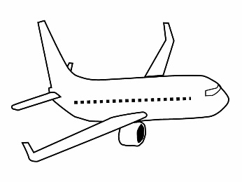 | 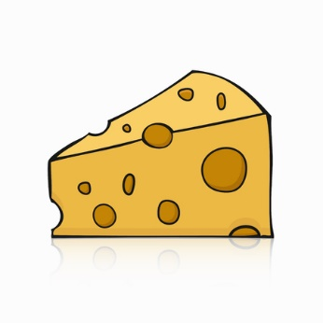
1 | 2 | 3 | 4
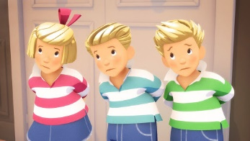 | 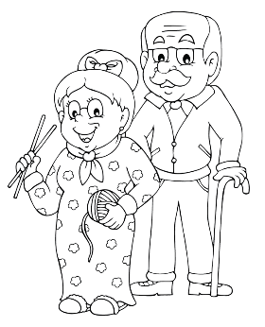
5 | 6 | 7 | 8
 | 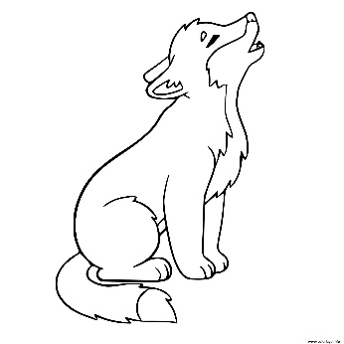 |  | 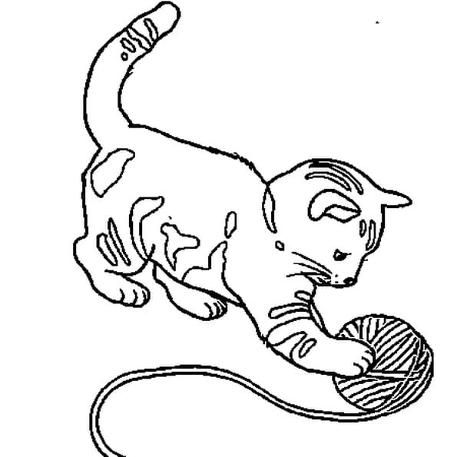
9 | 10 | 11 | 12
 |  |  | 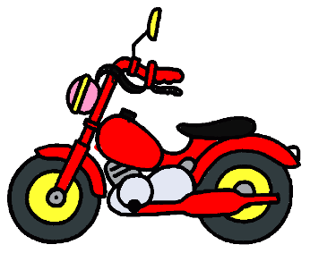
13 | 14 | 15 | 16

Illustrations correctes : ........... ........... ........... ........... ...........
2 points par bonne réponse
Bonne(s) réponse(s) | /5 | Point(s) obtenu(s) | /10

Défi lecture - L’Ogre-Doux

Épreuve 4
Les bonnes images
Corrigé

Retrouvez et écrivez le numéro des cinq illustrations qui correspondent à l’histoire.
1 | 2 | 3 | 4
5 | 6 | 7 | 8
9 | 10 | 11 | 12
13 | 14 | 15 | 16

Illustrations correctes : 5 7 10 13 16

Défi lecture - L’Ogre-Doux Équipe ..........................

Épreuve 5
Chronologie

Replacez ces dix éléments de la première histoire dans l’ordre chronologique.

La banque est cambriolée.
La mère des triplés a un accident.
Chapomou arrive devant l’appartement du père Ventru.
La père Ventru s’endort.
La mère des triplés revient de l’hôpital.
Une souris ronge la corde du père Ventru.
Bigleux et Moustachu entrent chez le père Ventru.
La mère des triplés sort faire des courses.
Le père Ventru saute sur les bandits.
Les triplés mangent chez le père Ventru.

Ordre chronologique correct :

.......... .......... .......... .......... ..........

.......... .......... .......... .......... ..........

1 point par bonne réponse
Bonne(s) réponse(s) | /10 | Point(s) obtenu(s) | /10

Défi lecture - L’Ogre-Doux

Épreuve 5
Chronologie
Corrigé

Replacez ces dix éléments de la première histoire dans l’ordre chronologique.

La banque est cambriolée.
La mère des triplés a un accident.
Chapomou arrive devant l’appartement du père Ventru.
La père Ventru s’endort.
La mère des triplés revient de l’hôpital.
Une souris ronge la corde du père Ventru.
Bigleux et Moustachu entrent chez le père Ventru.
La mère des triplés sort faire des courses.
Le père Ventru saute sur les bandits.
Les triplés mangent chez le père Ventru.

Ordre chronologique correct :

Défi lecture - L’Ogre-Doux Équipe ..........................
Épreuve 6
Les personnages

Retrouvez les cinq personnages de l’histoire en lisant ce qu’ils racontent, et en choisissant dans la liste.
le père Ventru / Mirabelle / Moustachu / Silvère / Jaune d’Œuf

- Je suis une petite fille, je connais énormément de choses.
Je suis .........................................
- Je suis un trafiquant d’animaux. Je les vole pour les revendre.
Je suis .........................................
- Je suis un grand et gros monsieur, très attaché à mes voisins.
Je suis .........................................
- Je suis un homme qui a très peur des souris.
Je suis .........................................
- Je suis un garçon, j’aimerais beaucoup avoir un animal à moi.
Je suis .........................................

2 points par bonne réponse
Bonne(s) réponse(s) | /5 | Point(s) obtenu(s) | /10

Défi lecture - L’Ogre-Doux
Épreuve 6
Les personnages
Corrigé

Retrouvez les cinq personnages de l’histoire en lisant ce qu’ils racontent, et en choisissant dans la liste.
le père Ventru / Mirabelle / Moustachu / Silvère / Jaune d’Œuf

- Je suis une petite fille, je connais énormément de choses.
Je suis Mirabelle.
- Je suis un trafiquant d’animaux. Je les vole pour les revendre.
Je suis Jaune d’Œuf.
- Je suis un grand et gros monsieur, très attaché à mes voisins.
Je suis le père Ventru.
- Je suis un homme qui a très peur des souris.
Je suis Moustachu.
- Je suis un garçon, j’aimerais beaucoup avoir un animal à moi.
Je suis Silvère.
Défi lecture - L’Ogre-Doux Équipe ..........................

Épreuve 7
La bonne proposition

Surlignez la bonne proposition parmi les différentes possibilités pour que le résumé de la deuxième histoire soit correct.

Accompagné par [le père Ventru / leur mère / Chapomou], les triplés visitent
[un aquarium / une bibliothèque / un château fort]. En sortant,
[une voiture / un bus / une moto] manque de les écraser. Silvère disparait en emportant [une valise / un panier / un sac à dos] avec lui. Il se réfugie
[dans la cave / dans le grenier / dans l’ascenseur]. Son frère et sa sœur le retrouvent. Silvère leur montre son secret : [un lionceau / un louveteau / un éléphanteau]. Tout à coup, [le père Ventru / Jaune d’Œuf / Chapomou] les rejoint et les
[fouette / ligote / chatouille]. Ils sont sauvés par [Mirabelle / leur mère / Jaune d’Œuf] qui assomme le bandit avec [une pelle / une poêle / une batte].

1 point par bonne réponse
Bonne(s) réponse(s) | /10 | Point(s) obtenu(s) | /10

Défi lecture - L’Ogre-Doux

Épreuve 7
La bonne proposition
Corrigé

Surlignez la bonne proposition parmi les différentes possibilités pour que le résumé de la deuxième histoire soit correct.

Accompagné par [le père Ventru / leur mère / Chapomou], les triplés visitent
[un aquarium / une bibliothèque / un château fort]. En sortant,
[une voiture / un bus / une moto] manque de les écraser. Silvère disparait en emportant [une valise / un panier / un sac à dos] avec lui. Il se réfugie
[dans la cave / dans le grenier / dans l’ascenseur]. Son frère et sa sœur le retrouvent. Silvère leur montre son secret : [un lionceau / un louveteau / un éléphanteau]. Tout à coup, [le père Ventru / Jaune d’Œuf / Chapomou] les rejoint et les
[fouette / ligote / chatouille]. Ils sont sauvés par [Mirabelle / leur mère / Jaune d’Œuf] qui assomme le bandit avec [une pelle / une poêle / une batte].

Défi lecture - L’Ogre-Doux Équipe ..........................
Épreuve 8
Charades

Retrouvez les réponses à ces cinq charades, qui portent sur des éléments de l’histoire.

- Mon premier est un animal domestique.
Mon deuxième contient de la confiture.
Mon troisième est le contraire de dur.
Mon tout a du travail dans chaque histoire.

................................................................................

- Mon premier est gros en anglais.
Mon deuxième est un article défini masculin.
Mon tout n’est pas très gentil.

................................................................................

- Mon premier se dit quand on prête quelque chose contre de l’argent.
Mon deuxième est ce qu’on fait quand on voit une étoile filante.
Mon troisième est le contraire de tard.
Mon tout est un animal très mignon.

................................................................................

- Mon premier est sous la tête.
Mon deuxième est un rongeur qui vit dans les égouts.
Mon troisième est une activité amusante.
Mon tout a une qualité importante.

................................................................................

- Mon premier sert à s’asseoir.
Mon deuxième est synonyme de « parle ».
Mon tout va finir en prison.

................................................................................

2 points par bonne réponse
Bonne(s) réponse(s) | /5 | Point(s) obtenu(s) | /10

Défi lecture - L’Ogre-Doux
Épreuve 8
Charades
Corrigé

Retrouvez les réponses à ces cinq charades, qui portent sur des éléments de l’histoire.

- Mon premier est un animal domestique.
Mon deuxième contient de la confiture.
Mon troisième est le contraire de dur.
Mon tout a du travail dans chaque histoire.

Chapomou

- Mon premier est gros en anglais.
Mon deuxième est un article défini masculin.
Mon tout n’est pas très gentil.

Bigleux

- Mon premier se dit quand on prête quelque chose contre de l’argent.
Mon deuxième est ce qu’on fait quand on voit une étoile filante.
Mon troisième est le contraire de tard.
Mon tout est un animal très mignon.

louveteau

- Mon premier est sous la tête.
Mon deuxième est un rongeur qui vit dans les égouts.
Mon troisième est une activité amusante.
Mon tout a une qualité importante.

courageux

- Mon premier sert à s’asseoir.
Mon deuxième est synonyme de « parle ».
Mon tout va finir en prison.

bandit

